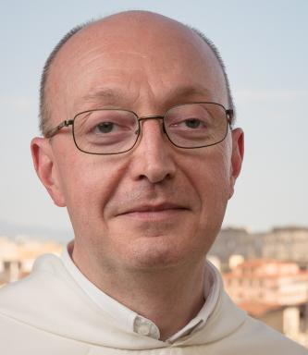 Joseph Pini Professeur à la Faculté libre de droit de l'Institut catholique de ToulouseChargé de cours à la Faculté de droit canonique et à la Faculté de théologie de l'Institut catholique de ToulouseRégent des études de la Province de Toulouse de l'Ordre des Prêcheurs

Publications

